Братская могила в г.Мядель
(учетный номер паспорта 1524)

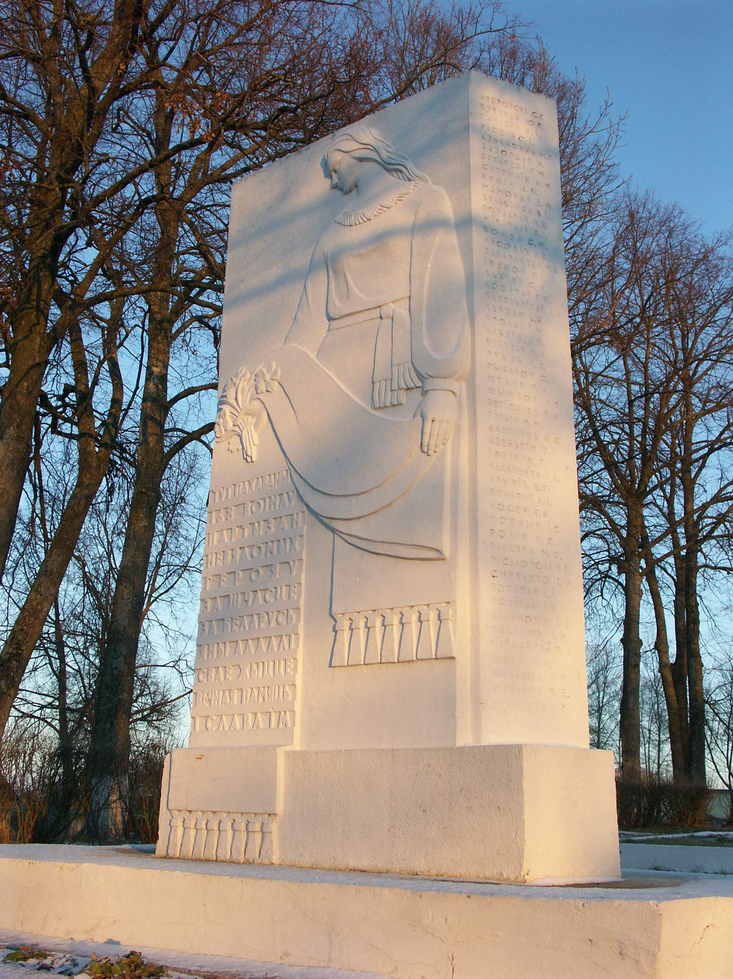

Краткое описание памятника: обелиск из бетона и гипса. Установлена в 1966 г.

Размеры захоронения – высота 3,5м, основания 2 х 0,4м
Количество захороненных:
Всего | В том числе по категориям
Всего | Военнослужащих |  | Участников сопротивления |  | Жертв войны
Всего | известных | неизвестных | известных | неизвестных | известных | неизвестных
169 | 92 | 26 | 51

Персональные сведения о захороненных:
Воинское звание | Фамилия, имя, отчество | Год  рождения | Дата гибели или смерти | Место захоронения
Гв. младший сержант | Апечин Илья Андреевич |  | 07.07.1944г. | г. Мядель ул. Юбилейная
Партизан | Бавтрамович И.П. | 1923 | 21.01.1944г.
Партизан | Бичистаев Н.А. |  | 1943-1944гг.
красноармеец | Белкин Афанасий Васильевич | 1917 | 12.02.1942г.
рядовой | Белкович Иван Николаевич | 1919 | 19.07.1944г.
майор | Блаженский Иван Лукъянович | 1924 | 03.07.1944г.
рядовой | Бойко Сергей Михайлович |  | 05.07.1944г.
старшина | Бабанов Анатолий Дмитриевич | 1918 | 09.1943г.
майор | Бутузов Ю.Е.
партизан | Бамовин В
красноармеец | Бондарев П.В.
красноармеец | Борисов
старший сержант | Бубенко В.И.
партизан | Вамоваш Б. |  | 1943-1944г.г.
младший лейтенант | Вислов Николай Радионович |  | 07.07.1944г.
младший лейтенант | Варкинин И.Ф.
рядовой | Гаменюк Петр Силович |  | 10.10.1944г.
рядовой | Гомельянов |  | 11.07.1944г.
партизан | Гирин Вячеслав Михайлович |  | 1943-1944г.г.
рядовой | Глушников Михаил Иванович |  | 05.07.1944г.
капитан | Головин Николай Иванович |  | 09.07.1944г.
гвардии рядовой | Гришкевич Антонина Лаврентьевна |  | 07.07.1944г.
партизан | Губаков |  | 10.07.1944г.
партизан | Данченко Василий Степанович |  | 1943-1944г.г.
партизан | Дельгин Е.Н. |  | 1943-1944г.г.
старший сержант | Дубаков Василий Филиппович |  | 19.07.1944г.
полковник | Дубровский Саломон Гамлиевич | 1901г. | 05.06.1944г.
лейтенант | Дъяченко М.Г. |  | 07.07.1944г.
рядовой | Евсович Дмитрий Васильевич | 1909г. | 11.07.1944г.
сержант | Жаганов Д. |  | 05.07.1944г.
рядовой | Жуков А.В.
красноармеец | Завивулин Илья Яковливич | 1919г. | 25.09.1941г.
партизан | Заговалко Т. |  | 1943-1944г.г.
лейтенант | Зазорцев Н. |  | 05.07.1944г.
партизан | Зайченко Василий |  | 1943-1944г.г.
партизан | Захаревич Александр Маркович |  | 18.07.1944г.
рядовой | Захаринов Михаил Проклович |  | 05.07.1944г.
старший сержант | Зволянский Виктор Евгеньевич |  | 19.07.1944г.
рядовой | Зиновьев Сергей Петрович |  | 10.08.1944г.
партизан | Злобин Николай |  | 1943-1944г.г.
капитан | Зотов |  | 12.06.1944г.
партизан | Ирхин Василий Тимофеевич |  | 1943-1944г.г.
младший сержант | Иванов Георгий Иванович | 1897 | 07.07.1944г.
рядовой | Карабан Дмитрий Кондратьевич |  | 07.07.1944г.
рядовой | Катеченков Иван Никитович |  | 06.07.1944г.
старший лейтенант | Кисель Степан Иванович |  | 1944г.
рядовой | Клебан Матвей Герасимович | 1920 | 27.03.1944г.
партизан | Козырев Андрей |  | 1943-1944г.г.
партизан | Кодиненко И.А. |  | 1943-1944г.г.
сержант | Конев Алексей Петрович | 1917 | 02.07.1944г.
рядовой | Косирев Никифор Никифорович | 1894 | 07.07.1944г.
рядовой | Котельников И.Н. |  | 07.07.1944г.
рядовой | Кочуев Сергей Алексеевич |  | 07.07.1944г.
рядовой | Крисиков Дмитрий Матвеевич |  | 06.07.1944г.
партизан | Крипик В.Г. |  | 1943-1944г.
партизан | Кролов Иван Михайлович |  | 28.06.1944г.
лейтенант | Кувшинов |  | 18.07.1944г.
старшина | Купич Андрей Петрович |  | 1944г.
младший лейтенант | Кухарский Г.М. |  | 05.07.1944г.
партизан | Кучеров Леонид Иванович |  | 1943-1944г.г.
партизан | Кучерук Андрей |  | 1943-1944г.г.
рядовой | Казанов Михаил Трофимович |  | 01.11.1945г.
сержант | Калиничев Михаил Степанович |  | 13.07.1944г.
рядовой | Лабзин И.П. |  | 07.07.1944г.
рядовой | Лашук Владимир Петрович | 1925г. | 06.11.1943г.
ефрейтор | Лепихов Степан Сергеевич |  | 06.07.1944г.
партизан | Литвин Альфонс Константинович | 1921г. | 01.06.1944г.
рядовой | Логацкий Александр Герасимович | 1922г. | 23.08.1943г.
партизан | Лосев Григорий Никифорович |  | 1943-1944г.г.
рядовой | Лукашевич Викентий Демьянович | 1915г. | 27.03.1944г.
партизан | Малько Антон Яковлевич | 1914г. | 07.07.1943г.
старшина | Мамонов И.Ф. |  | 09.07.1944г.
рядовой | Манько Николай Владимирович |  | 05.07.1944г.
партизан | Мироненко Иван |  | 1943-1944г.г.
старший сержант | Михайлов Владимир Ильич |  | 1944г.
партизан | Мошчин И.С. |  | 1943-1944г.
младший сержант | Муралев Аркадий Васильевич |  | 02.07.1944г.
гвардии сержант | Наумов Захар Тихонович | 1912г. | 16.07.1944г.
рядовой | Николаев Николай Николаевич |  | 02.07.1944г.
партизан | Новиков Сергей Васильевич |  | 13.06.1944г.
партизан | Павловский Б. |  | 1943-1944г.г.
рядовой | Папазьян Шихан Карапетович |  | 05.07.1944г.
рядовой | Пилипчук Лукьян Корнеевич | 1921г. | 03.07.1944г.
рядовой | Пичугай П.А. |  | 09.07.1944г.
партизан | Радчеков М.С. |  | 09.07.1944г.
рядовой | Распорин Степан Михайлович |  | 06.07.1944г.
партизан | Ролич Александр Степанович |  | 1943-1944г.г.
рядовой | Рудь Г.Т. |  | 03.07.1944г.
партизан | Русаловский Евстафий Евстафьевич |  | 26.05.1944г.
лейтенант | Рыбаков Иван Егорович |  | 07.07.1944г.
рядовой | Рыбаков Сергей Александрович |  | 1944г.
рядовой | Ряшников Серафим Дмитриевич |  | 07.07.1944г.
младший лейтенант | Сакрыгин А.Ф. |  | 07.07.1944г.
рядовой | Сандоян Гурген Михайлович | 1924г. | 13.07.1944г.
партизан | Сивчак Михаил Николаевич |  | 1943-1944г.г.
партизан | Сивчак Григорий Григорьевич |  | 1943-1944г.г.
рядовой | Скурко Иван Викентьевич | 1926г. | 16.03.1944г.
партизан | Сметанко Григорий Осипович |  | 1943-1944г.г.
младший сержант | Смирнов Александр Константинович | 1925г. | 29.07.1944г.
партизан | Снетков Александр |  | 1943-1944г.г.
рядовой | Соколов Михаил Евдокимович | 1908г. | 10.07.1944г.
сержант | Стрыгов Александр Герасимович |  | 16.07.1944г.
Гвардии рядовой | Сазонов Мефодий Терентьевич | 1904г. | 18.07.1944г.
рядовой | Самохин Николай Кузьмич | 1925г. | 03.07.1944г.
рядовой | Смоляк Леонид Карпович | 1926г. | 02.04.1945г.
рядовой | Тищенко Леонид Витальевич | 1927г. | 04.07.1944г.
партизан | Торопов Иосиф Иванович |  | 1943-1944г.г.
рядовой | Тарасевич Анатолий Григорьевич | 1923г. | 27.06.1944г.
рядовой | Ульянов Петр Степанович |  | 13.07.1944г.
партизан | Устиков Иван Кириллович |  | 02.06.1944г.
партизан | Хотянович Игнат Ильич |  | 1943-1944г.г.
партизан | Хвалько И.Ф. |  | 1943-1944г.г.
рядовой | Хвалько Андрей Григорьевич | 1922г. | 21.07.1944г.
рядовой | Хвалько Михаил Антонович | 1923г. | 03.07.1944г.
рядовой | Хихич Павел Семенович | 1921г. | 10.11.1943г.
партизан | Хохлачев Г. |  | 17.09.1943г.
партизан | Хролов И.М. |  | 1941-1945г.г.
сержант | Цыганов Евдоким Иванович |  | 09.07.1944г.
партизан | Чернявский Василий Леонтьевич |  | 1943-1944г.г.
рядовой | Чучко Иван Васильевич | 1922г. | 03.01.1944г.
старшина | Субаков |  | 1944г.
партизан | Шаблыко Александр |  | 02.07.1944г.
партизан | Шаблыко Владимир Егорович |  | 1943-1944г.г.
партизан | Шеймо Иосиф |  | 1943-1944г.г.
рядовой | Шишлов Л.Е. |  | 05.07.1944г.
партизан | Шкут Петр Логинович |  | 1943-1944г.г.
рядовой | Шмигельский Григорий Иванович | 1910г. | 27.05.1945г.
партизан | Штомдер Г. |  | 1943-1944г.г.
рядовой | Штынь Родион Афанасьевич | 1909г. | 08.07.1944г.
партизан | Штайн Р.А. |  | 1943-1944г.г.
партизан | Явсович А.В. |  | 1941-1945г.г.
рядовой | Яценко Михаил Тимофеевич |  | 06.07.1944г.г.
старший сержант | Ярыш Алексей Селивестрович |  | 29.07.1944г.
капитан | Ермолаев Андрей Николаевич | 1903г. | 1941г.
майор | Заболотников Семен Степанович | 1899г. | 21.10.1941г.
Гл.тех. лейтенант | Заваруев Николай Николаевич | 1922г. | 06.07.1944г.
партизан | Зенович Арсентий Ефимович | 1924г. | 03.02.1944г.
рядовой | Соловьев Николай Григорьевич | 1894г. | 12.01.1943г.
партизан | Милькин Рахмаил |  | 01.1943г.
партизан | Фридман Евгений |  | 01.1943г.
партизан | Шестакович Валюс Макарович | 1912г. | 04.12.1943г.
рядовой | Селинов Николай Александрович | 1923г. | 20.10.1943г.

Братская могила в г. Мядель
(учетный номер паспорта 6005)

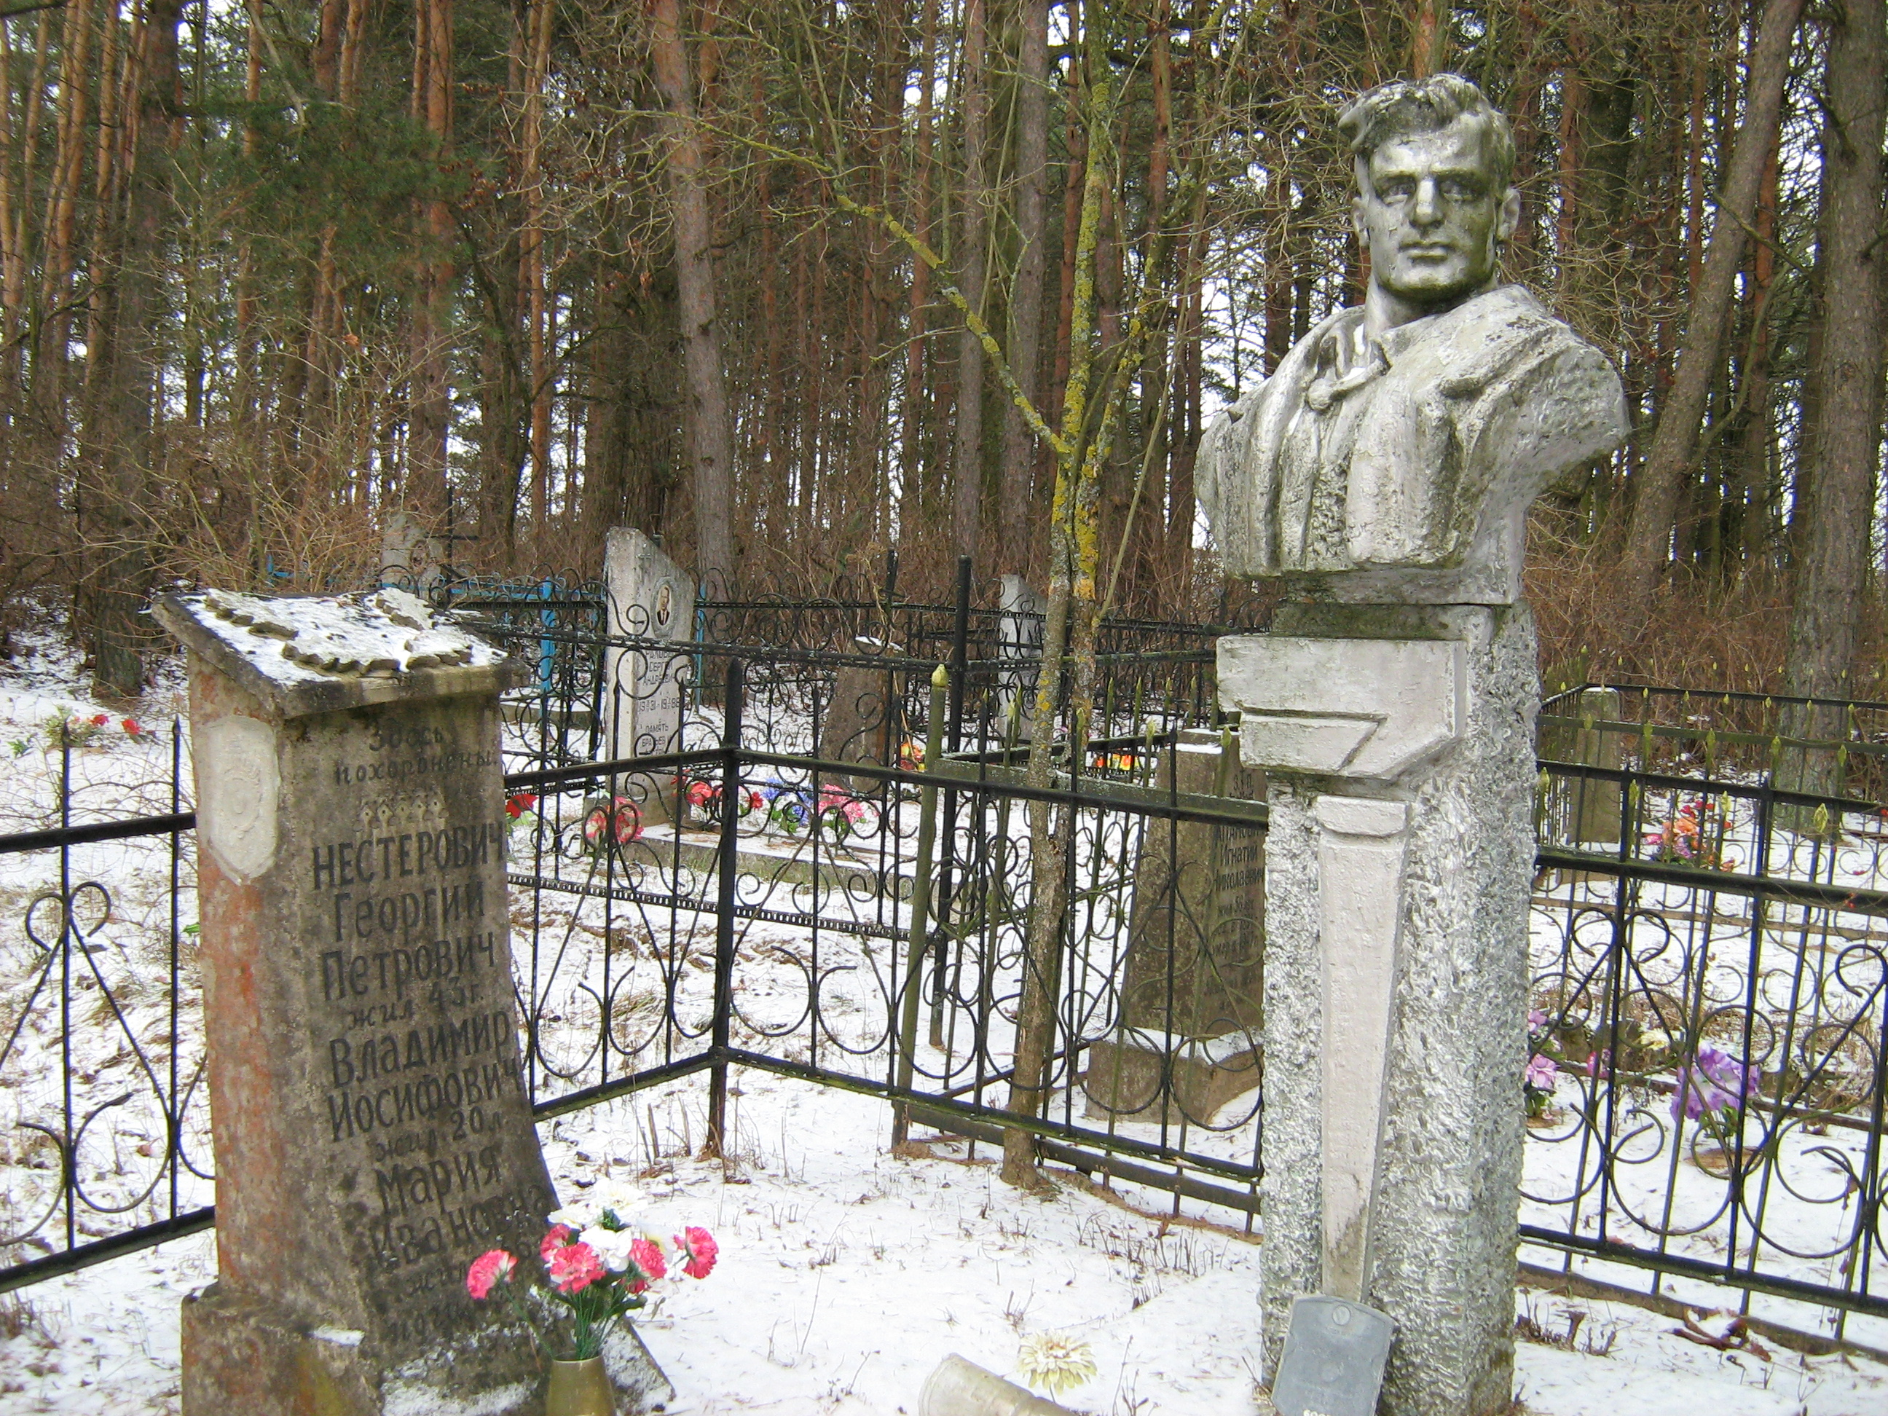
Краткое описание памятника: надгробная плита, бюст из бетона и гипса. Установлены в 1969г.

Размеры захоронения – высота 1,5м.
Количество захороненных:

Всего | В том числе по категориям |  |  |  |  |  | Примеч
Всего | Военнослужащих |  | Участников сопротивления |  | Жертв войны |  | Примеч
Всего | известных | неизвестных | известных | неизвестных | известных | неизвестных | Примеч
3 |  |  | 3

Персональные сведения о захороненных:

№ п/п | Воинское звание | Фамилия, имя, отчество | Год рождения | Дата гибели или смерти | Место захоронения | Откуда перезахоронен и дата
1. |  | Нестерович Владимир Иосифович |  | 22.01.1942г.. | г. Мядель
2. |  | Нестерович Георгий Петрович | 1899 | 22.01.1942г. | г. Мядель
3. |  | Нестерович Мария Ивановна | 1906 | 22.01.1942г. | г. Мядель

